Праздничные мероприятия, посвященные 69-й годовщине Победы в Великой отечественной войне 1941-1945 годов
25.04.2014
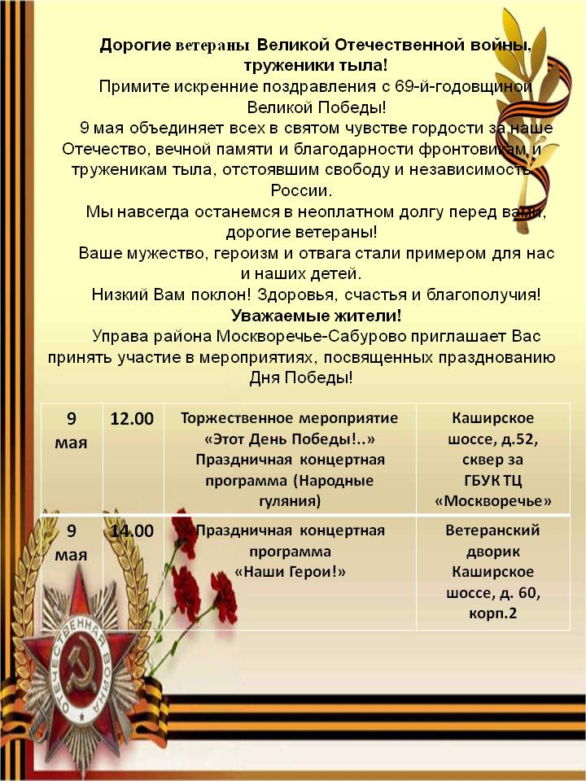

Адрес страницы: http://moskvoreche-saburovo.mos.ru/towards-the-70th-anniversary-of-the-victory-in-the-great-patriotic-war-of-1941-1945/detail/1016389.html
Управа района Москворечье-Сабурово города Москвы

